
2 0 1 1
景德镇市水资源公报
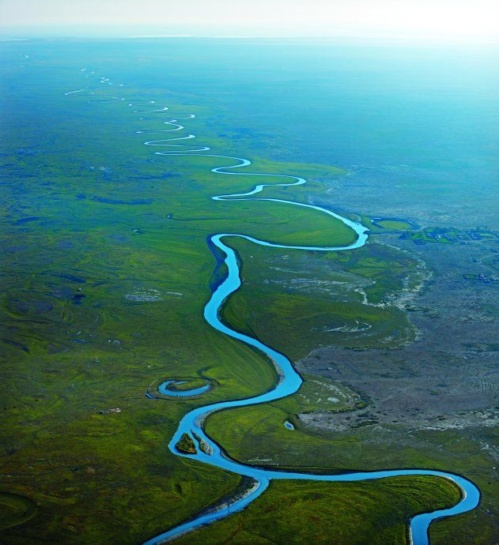
景 德 镇 市 水 务 局
2012年7月

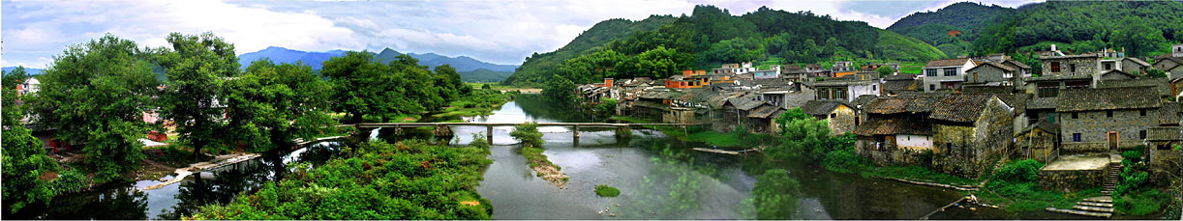

《景德镇市水资源公报》编委会
主 任：李学峰
副 主 任：叶玉成 刘爱樟
成 员：江 霞 吴德柏 蒋华仁 卢建中
卢长生 夏陆梅 王景兰 冯 伟
《景德镇市水资源公报》编制单位
江西省景德镇市水文局
《景德镇市水资源公报》编写组
组 长：朱建华
副 组 长：郭小帅
成 员：蒋志兵 赵 雨 朱 翔 李国兴
肖 洁 邓舒美


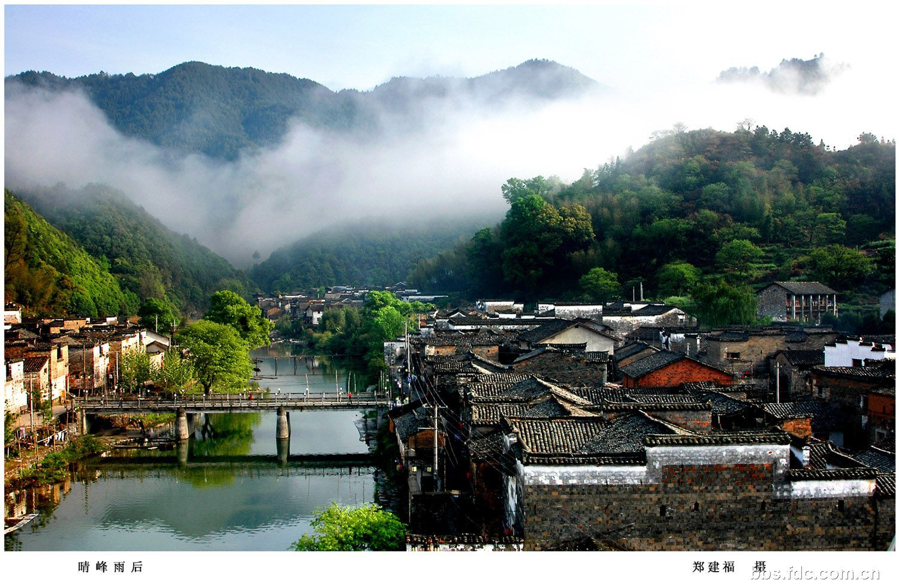
1、综 述……………………………………1
2、水资源量…………………………………3
3、蓄水动态…………………………………15
4、供水量与用水量…………………………16
5、耗水量与排水量…………………………21
6、水体水质…………………………………24
7、用水指标和水价…………………………29
8、重要水事…………………………………30


一．综 述

2011年，景德镇市行政区平均降水量1521.4毫米，与2010年比较减少39.3%，与多年平均比较减少16.2%，自产地表水资源量42.81亿立方米，与2010年比较减少49.4%，与多年平均比较减少19.8%，地下水资源量9.18亿立方米，与2010年比较减少50.4%，与多年平均比较减少8.0%。水资源总量42.81亿立方米，与2010年比较减少49.4%，与多年平均比较减少19.8%。
2011年，统计景德镇市大型水库1座，中型水库6座。全市大中型水库年末蓄水总量0.63亿立方米，年蓄水变量-0.01亿立方米。
2011年，景德镇市总供水量8.5423亿立方米，其中地表水源供水量7.9700亿立方米、地下水源供水量0.5723亿立方米，总供水量与2010年比较增加1.7%。2011年全市总用水量8.5423亿立方米，其中，农田灌溉用水量4.4249亿立方米，与2010年比较增加14.0%；林、牧、渔、畜用水量0.1483亿立方米，与2010年比较增加14.1%；火电用水量0.6400亿立方米，与2010年比较减少59.0%；国有及规模以上工业用水量1.2691亿立方米，与2010年比较增加5.8%；规模以下工业用水量1.0007亿立方米，与2010年比较增加64.0%，全部工业用水量2.9097亿立方米，与2010年比较减少13.7%；城镇公共用水量0.1663亿立方米，与2010年比较增加17.51%；城镇居民生活用水量0.5414亿立方米，与2010年比较增加0.25%；农村居民生活用水量0.2307亿立方米，与2010年比较增加0.3%；生态环境用水量0.1210亿立方米，与2010年比较增加10.0%。
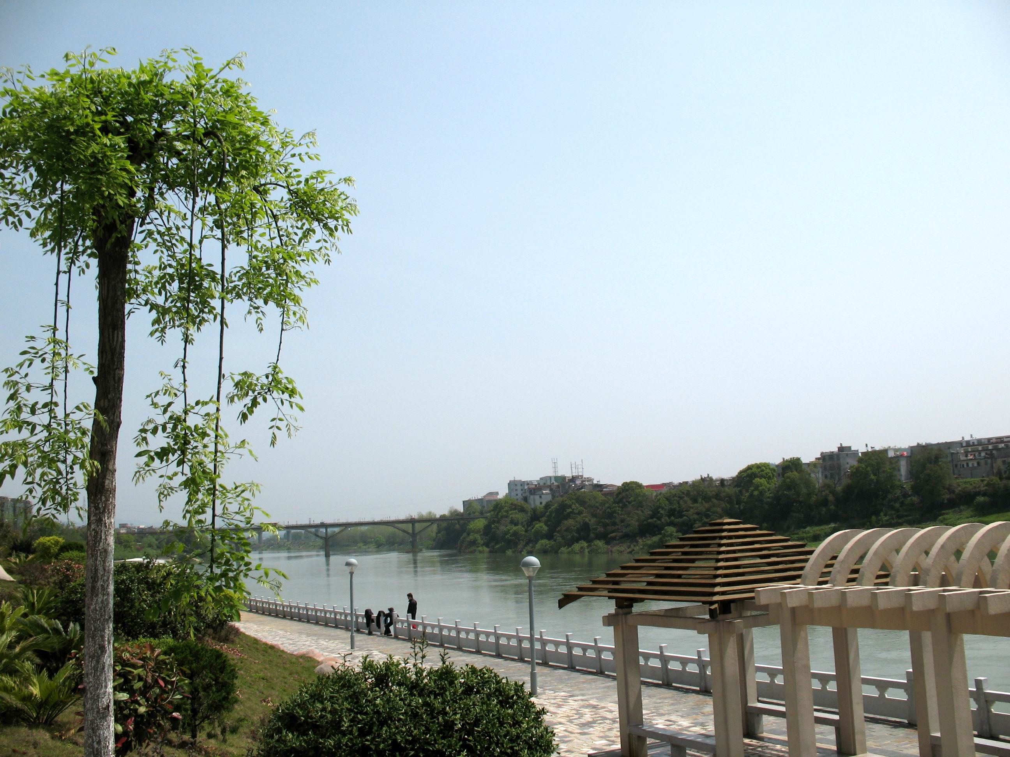
2011年，景德镇市总耗水量为3.6094亿立方米，与2010年比较增加19.1%，综合耗水率为42.3%。2011年全市废污水排放量为2.008亿吨（不含发电和矿坑排水），其中，城镇居民生活污水0.4079亿吨，占总排放量的20.5%；第二产业废水1.4695亿吨，占总排放量的73.7 %；第三产业废水0.1155亿吨，占总排放量的5.8%。全市入河废污水量为1.5943亿吨，火电厂冷却水0.4640亿吨，矿坑排水量0.035亿吨。
2011年，采用《地表水环境质量标准》（GB3838-2002），对全市205.2千米的河流水质状况进行了评价。评价结果表明，全年期优于Ⅲ类水河长占总评价河长80%，全市评价河长Ⅰ类水17.0千米，占总评价河长8.3%；Ⅱ类水132.7千米，占总评价河长64.7%；Ⅲ类水14.5千米，占总评价河长7.1%；Ⅳ19.0千米，占总评价河长9.3%；Ⅴ类水12.0千米，占总评价河长5.8%；劣Ⅴ类水10.0千米，占总评价河长4.9%。
2011年，全市人均拥有水资源量2676立方米，与2010年比较减少59.8%；人均用水量535立方米，城镇居民人均生活用水每人每日160升，与2010年比较增加0.6%；；城镇公共用水量每人每日50升，与2010年比较增加16.3%；农村居民人均生活用水量每人每日94升，与2010年比较减少2.1%。2011年全市万元GDP用水量152立方米，与2010年比较减少16.5%；万元工业增加值用水量92立方米，与2010年比较减少33.3%，不含火电万元工业增加值用水量73立方米，与2010年比较减少2.7%。农田灌溉亩均用水量576立方米，与2010年比较增加13.8%，林果灌溉亩均用水量200立方米，鱼塘补水亩均用水量400立方米。地表水控制利用率20.0%，水资源总量利用消耗率8.62%。（详见2011年景德镇市用水指标统计表）

二．水资源量

(一)、降水量
2011年，景德镇市平均降水量1521.3毫米，折合降水总量79.84亿立方米，比2010年减少39.3%，与多年平均降水量比较减少16.2%，属偏枯年份，降水频率为78%。受气象等因素影响，景德镇市降水时空分布不均，地区之间差异较大。各行政分区年降水量与2010年相比，各县（市）、区均比上年减少，其中，乐平市减少37.8%、浮梁县减少40.1％、景德镇市区减少40.2％。与多年平均值比较，各县（市）、区均比多年平均偏小，其中，乐平市偏小18.5%、浮梁县偏小14.8％、景德镇市区偏小14.8％。

2011年景德镇市行政分区年降水量表
行 政  分 区 | 计 算  面 积 | 年降水量 |  | 上 年  降水量 | 多年平均  降水量 | 与上年  比 较 | 与多年平均比 较
行 政  分 区 | Km² | mm | 亿m³ | 亿m³ | 亿m³ | ±% | ±%
市 区 | 408 | 1509.8 | 6.16 | 10.30 | 7.23 | -40.2 | -14.8
浮梁县 | 2866 | 1510.8 | 43.30 | 72.34 | 50.81 | -40.1 | -14.8
乐平市 | 1974 | 1539.1 | 30.38 | 48.82 | 37.27 | -37.8 | -18.5
合 计 | 5248 | 1521.3 | 79.84 | 131.46 | 95.31 | -39.3 | -16.2
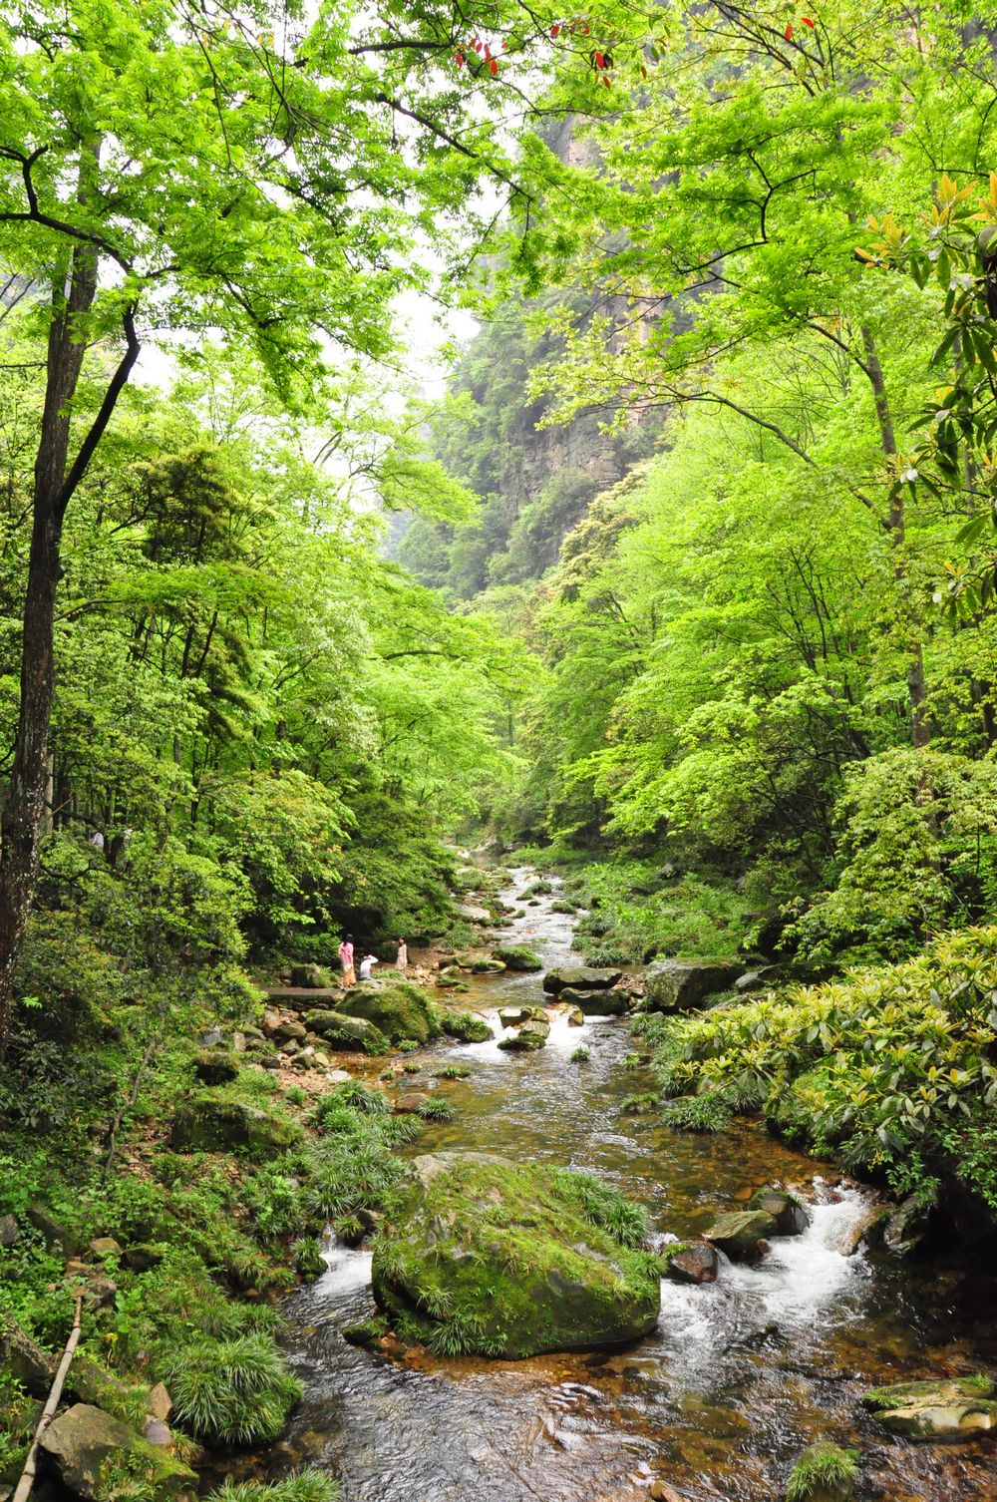
以流域分区2011年降水量与2010年比较，各分区降水量均减少，其中乐安河流域减少37.8%，昌江流域减少40.2%。与多年平均值比较，乐安河流域减少18.5%，昌江流域减少14.8%。

2011年景德镇市降水量与2010年、多年平均比较

2011年景德镇市流域分区年降水量表
流 域  名 称 | 计 算  面 积 | 年降水量 |  | 上 年  降水量 | 多年平均  降水量 | 与上年  比 较 | 与多年平均比较
流 域  名 称 | Km² | mm | 亿m³ | 亿m³ | 亿m³ | ±% | ±%
昌 江 | 3274 | 1510.7 | 49.46 | 82.64 | 58.04 | -40.2 | -14.8
乐安河 | 1974 | 1539.1 | 30.38 | 48.82 | 37.27 | -37.8 | -18.5
合 计 | 5248 | 1521.3 | 79.84 | 131.46 | 95.31 | -39.3 | -16.2

2011年景德镇市代表站月、年降水量表
降水量（毫米）
站名 | 项目 | 各 月 降 水 量 |  |  |  |  |  |  |  |  |  |  |  | 年 降  水 量
站名 | 项目 | 1月 | 2月 | 3月 | 4月 | 5月 | 6月 | 7月 | 8月 | 9月 | 10月 | 11月 | 12月 | 年 降  水 量
潭口 | 当年 | 52.5 | 22.5 | 71.5 | 65.5 | 124.0 | 664.5 | 144.0 | 202.0 | 38.0 | 61.0 | 44.5 | 18.5 | 1508.5
潭口 | 多年  平均 | 73.1 | 108.9 | 173.8 | 226.7 | 259.5 | 333.0 | 202.4 | 130.1 | 86.5 | 79.7 | 62.3 | 46.0 | 1782.1
樟树坑 | 当年 | 54.5 | 27.0 | 76.5 | 47.5 | 124.5 | 725.5 | 202.0 | 208.0 | 24.0 | 55.5 | 40.0 | 17.0 | 1602.0
樟树坑 | 多年  平均 | 70.2 | 109.0 | 173.5 | 238.5 | 264.4 | 317.7 | 189.8 | 123.9 | 74.7 | 70.2 | 56.4 | 44.7 | 1733.2
渡峰坑 | 当年 | 60.5 | 37.5 | 89.0 | 68.0 | 104.5 | 541.5 | 143.0 | 266.0 | 55.0 | 85.5 | 48.5 | 22.5 | 1521.5
渡峰坑 | 多年  平均 | 82.4 | 120.7 | 192.2 | 247.1 | 271.5 | 307.9 | 189.7 | 136.7 | 82.8 | 72.6 | 62.9 | 49.6 | 1816.2
虎山 | 当年 | 59.5 | 51.0 | 95.0 | 97.0 | 92.5 | 683.5 | 76.0 | 143.5 | 44.5 | 66.5 | 54.0 | 37.0 | 1500.0
虎山 | 多年  平均 | 82.5 | 115.8 | 192.6 | 248.1 | 278.6 | 316.9 | 170.0 | 115.2 | 74.7 | 67.7 | 59.8 | 55.2 | 1777.0
潭口站降水量月分配情况柱状图

樟树坑站降水量月分配情况柱状图

渡峰坑站降水量月分配情况柱状图

虎山站降水量月分配情况柱状图

2011年景德镇市降水量等值线图
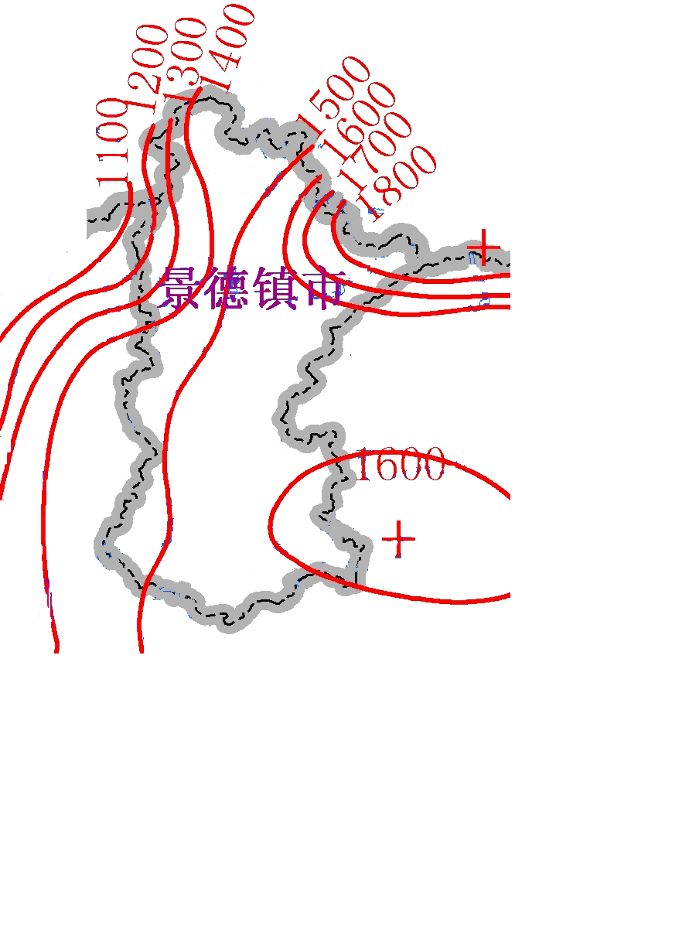

2011年景德镇市降水量距平等值线图

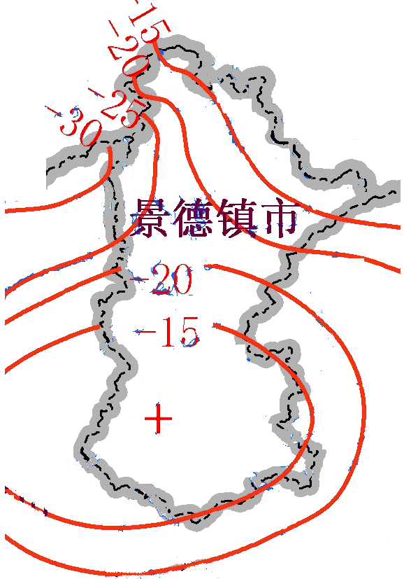

(二)、地表水资源量

地表水资源量指河流、湖泊等地表水体逐年更新的动态水量，即当地天然河川径流量。
2011年，景德镇市地表水资源量42.81亿立方米，折合年径流深815.7毫米，与上年比较，减少49.4%，与多年平均值比较，减少19.8%。各行政分区本年地表水资源量与上年比较，景德镇市区减少45.8％。浮梁县减少48.7%，乐平市减少51.0%，与多年平均值比较，景德镇市区偏小14.2％。浮梁县偏小14.2%，乐平市偏小27.7%。

2011年景德镇市行政分区地表水资源量表

行 政  分 区 | 计 算  面 积 | 天 然  年径流量 |  | 上 年  径流量 | 多 年  平 均 | 与上年  比 较 | 与多年平均  比 较
行 政  分 区 | Km² | 亿m³ | mm | 亿m³ | 亿m³ | ±% | ±%
市 区 | 408 | 3.33 | 816.2 | 6.14 | 3.88 | -45.8 | -14.2
浮梁县 | 2866 | 23.38 | 815.8 | 45.56 | 27.24 | -48.7 | -14.2
乐平市 | 1974 | 16.10 | 815.6 | 32.87 | 22.28 | -51.0 | -27.7
全 市 | 5248 | 42.81 | 815.7 | 84.57 | 53.4 | -49.4 | -19.8

以流域分区，2011年地表水资源量与上年比较，乐安河流域减小51.0%，昌江流域减小48.3%。与多年平均值比较，乐安河流域偏少27.7%，昌江流域偏少14.2％。
2011年景德镇地表水资源量与2010年、多年平均比较

2011年景德镇市流域分区地表水资源量表

流 域  分 区 | 计 算  面 积 | 天 然  年径流量 |  | 上 年  径流量 | 多 年  平 均 | 与上年  比 较 | 与多年平均  比 较
流 域  分 区 | Km² | 亿m³ | mm | 亿m³ | 亿m³ | ±% | ±%
昌 江 | 3274 | 26.71 | 815.8 | 51.70 | 31.12 | -48.3 | -14.2
乐安河 | 1974 | 16.10 | 815.6 | 32.87 | 22.28 | -51.0 | -27.7
全 市 | 5248 | 42.81 | 815.7 | 84.57 | 53.4 | -49.4 | -19.8
(三)、地下水资源量
2011年，景德镇市地下水资源量9.18亿立方米。其中，景德镇市区0.66亿立方米，浮梁县4.56亿立方米， 乐平市3.96亿立方米。地下水资源量与上年比较减小50.4%，其中景德镇市区减小51.5％，浮梁县减小52.2％，乐平市减小48.0％。与多年平均值比较，景德镇市区偏少4.3％。浮梁县偏少7.3%，乐平市偏少9.4%。
2011年景德镇地下水资源量与2010年、多年平均比较
2011年景德镇市行政分区地下水资源量表
行 政  分 区 | 计 算  面 积 | 地 下  水资源量 | 上年地下  水资源量 | 多年平均地下水资源量 | 与上年  比 较 | 与多年  平均比较
行 政  分 区 | Km² | 亿m³ | 亿m³ |  | ±% | ±%
市 区 | 408 | 0.66 | 1.36 | 0.69 | -51.5 | -4.3
浮梁县 | 2866 | 4.56 | 9.53 | 4.92 | -52.2 | -7.3
乐平市 | 1974 | 3.96 | 7.61 | 4.37 | -48.0 | -9.4
全 市 | 5248 | 9.18 | 18.50 | 9.98 | -50.4 | -8.0
(四)、水资源总量
水资源总量是指当地降水形成的地表水和地下水总量，即地表产流量与降水入渗补给地下水量之和。在计算中，由地表水资源量加上地下水与地表水资源不重复量求得。
2011年，景德镇市行政区降水总量79.84亿立方米，地表水资源量42.81亿立方米，地下水资源量9.18亿立方米，地下水重复计算量9.18亿立方米，水资源总量42.81亿立方米，比2010年减少49.4%，比多年平均值偏少19.8%。

2011年降水量、地表水资源量、地下水资源量水资源总量柱状图

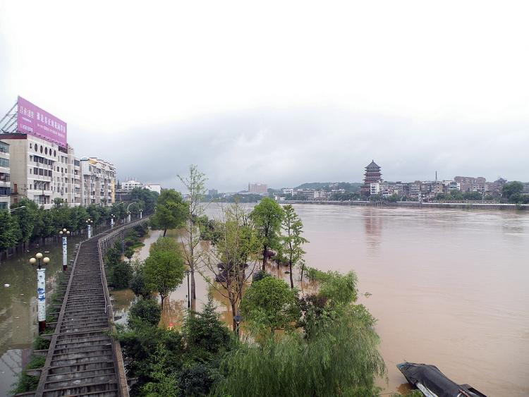

（五）出入境水量
2011年，景德镇市入境水量70.40亿立方米，出境水量113.21亿立方米。其中，昌江流域安徽省入境水量17.34亿立方米，出境水量44.05亿立方米；乐安河流域入境水量53.06亿立方米，出境水量69.16亿立方米。

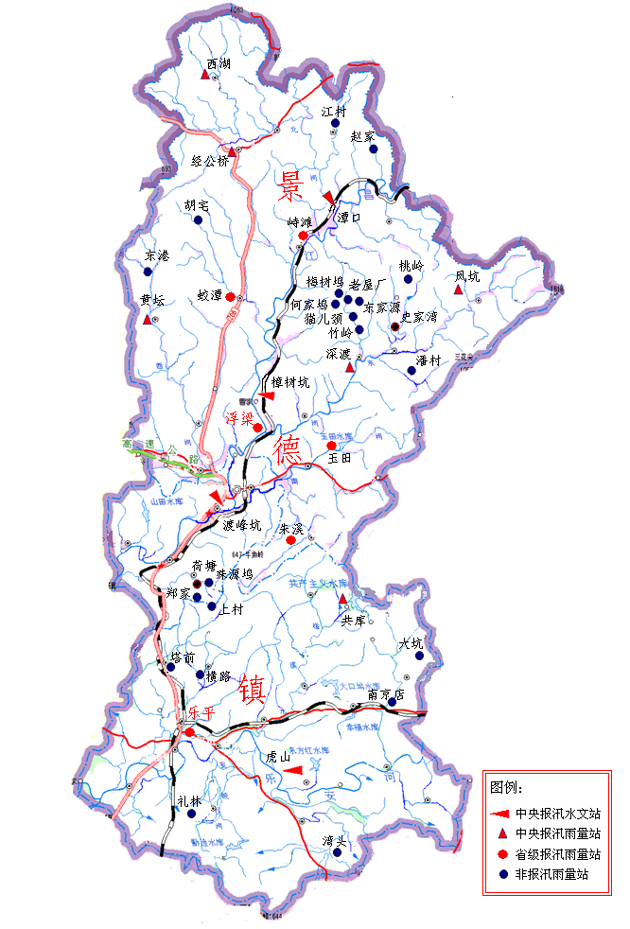

安徽入境水量17.34

出境水量44.05

上饶入境水量53.06

出境水量69.16

三. 蓄水动态
景德镇市现有大型水库一座，中型水库6座。2011年末大、中型水库蓄水总量0.50亿立方米，年总蓄水变量为-0.14亿立方米。
其中，大型水库乐平市共产主义水库年初蓄水总量0.44亿立方米，年末蓄水总量0.29亿立方米，蓄水变量-0.15亿立方米；6座中型水库年初蓄水总量0.20亿立方米，年末蓄水总量0.21亿立方米，蓄水变量0.01亿立方米。
2011年景德镇市行政分区大中型水库蓄水动态
行 政  分 区 | 大 型 水 库 |  |  |  | 中 型 水 库
行 政  分 区 | 水 库  座 数 | 年初蓄水总 量 | 年末蓄水总 量 | 蓄 水  变 量 | 水 库  座 数 | 年初蓄水总 量 | 年末蓄水总 量 | 蓄 水  变 量
市 区 |  |  |  |  | 1 | 0.04 | 0.02 | -0.02
浮梁县 |  |  |  |  | 1 | 0.02 | 0.01 | -0.01
乐平市 | 1 | 0.44 | 0.29 | -0.15 | 4 | 0.14 | 0.18 | 0.04
全 市 | 1 | 0.44 | 0.29 | -0.15 | 6 | 0.20 | 0.21 | 0.01
水量单位:亿立米
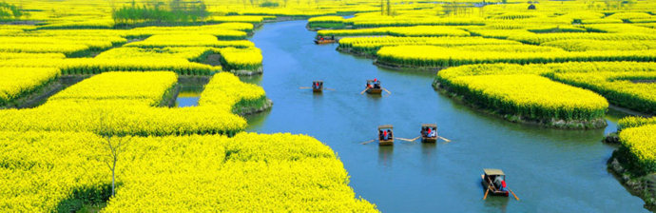

四．供水量与用水量

(一) 、供水量
供水量指各种水源为用户提供的包括输水损失在内的毛供水量，按地表水源、地下水源和其他水源（指污水处理回用和集雨工程供水量）统计。
2011年，景德镇市总供水量8.5423亿立方米，占当年全市水资源总量的9.93%。地表水工程供水量7.9700亿立方米，其中，蓄水供水2.8200亿立方米，占地表水供水量31.8%。引水供水0.3800亿立方米，占地表水供水量5.36%。提水供水4.7700亿立方米，占地表供水量55.7%。地下水源供水量0.5723亿立方米，占总供水量7.14％。

2011年蓄水、引水、提水量柱状图

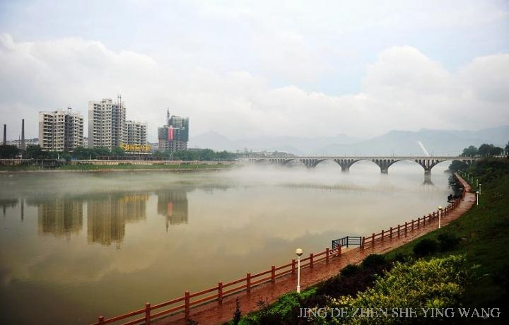

2011 年景德镇市行政分区供水量表
单位：亿立方米
行 政  分 区 | 地 表 水 源 供 水 量 |  |  |  | 地下水源  供水量 | 总 供  水 量
行 政  分 区 | 蓄 水 | 引 水 | 提 水 | 合 计 | 地下水源  供水量 | 总 供  水 量
市 区 | 0.2376 | 0.0300 | 2.0090 | 2.2765 | 0.1723 | 2.4488
浮梁县 | 0.7024 | 0.1100 | 0.8860 | 1.6984 | 0.0400 | 1.7384
乐平市 | 1.8800 | 0.2400 | 1.8750 | 3.9950 | 0.3600 | 4.3550
全 市 | 2.8200 | 0.3800 | 4.7700 | 7.9700 | 0.5723 | 8.5423

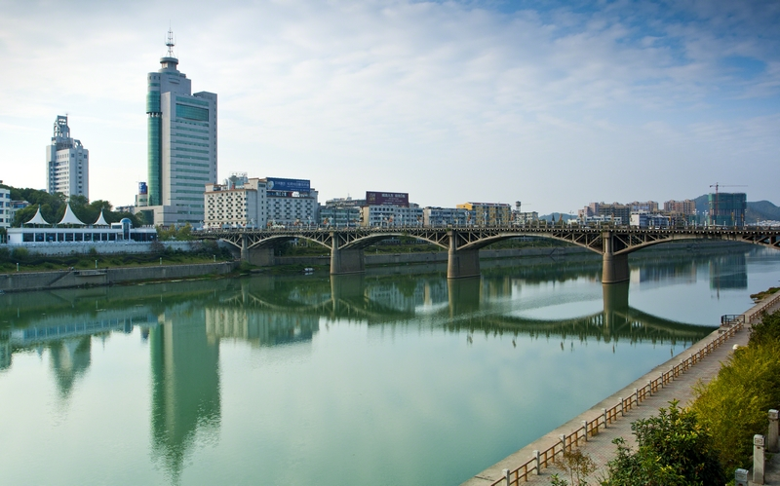

2011年景德镇市流域分区供水量
单位：亿立米
流 域  分 区 | 地 表 水 源 供 水 量 |  |  |  | 地下水源  供水量 | 总 供  水 量
流 域  分 区 | 蓄 水 | 引 水 | 提 水 | 合 计 | 地下水源  供水量 | 总 供  水 量
昌 江 | 0.9400 | 0.1400 | 2.8950 | 3.9750 | 0.2123 | 4.1873
乐安河 | 1.8800 | 0.2400 | 1.8750 | 3.9950 | 0.3600 | 4.3550
全 市 | 2.8200 | 0.3800 | 4.7700 | 7.9700 | 0.5723 | 8.5423

（二)、用水量

2011年，景德镇市总用水量为8.5423亿立方米，比2010年增加0.7%。其中地下水用水量为0.5723亿立方米，占总用水量的7.14%，比2010年增加3.4%。用水组成：农田灌溉用水量4.4249亿立方米，比上年增加7.4%。工业用水量2.9097亿立方米，比上年减少9.0%，城镇公共用水量0.1663亿立方米，比上年增加17.0%，居民生活用水量0.7721亿立方米，与上年持平。林、牧、渔、畜用水量0.1483亿立方米，比上年减少7.1%，生态环境用水0.1210亿立方米与上年增加38%。
其中，昌江流域总用水量4.2097亿立方米，乐安河流域总用水量4.3327亿立方米。
2011年各行业用水量比例图

2011年各行业用水量柱状图
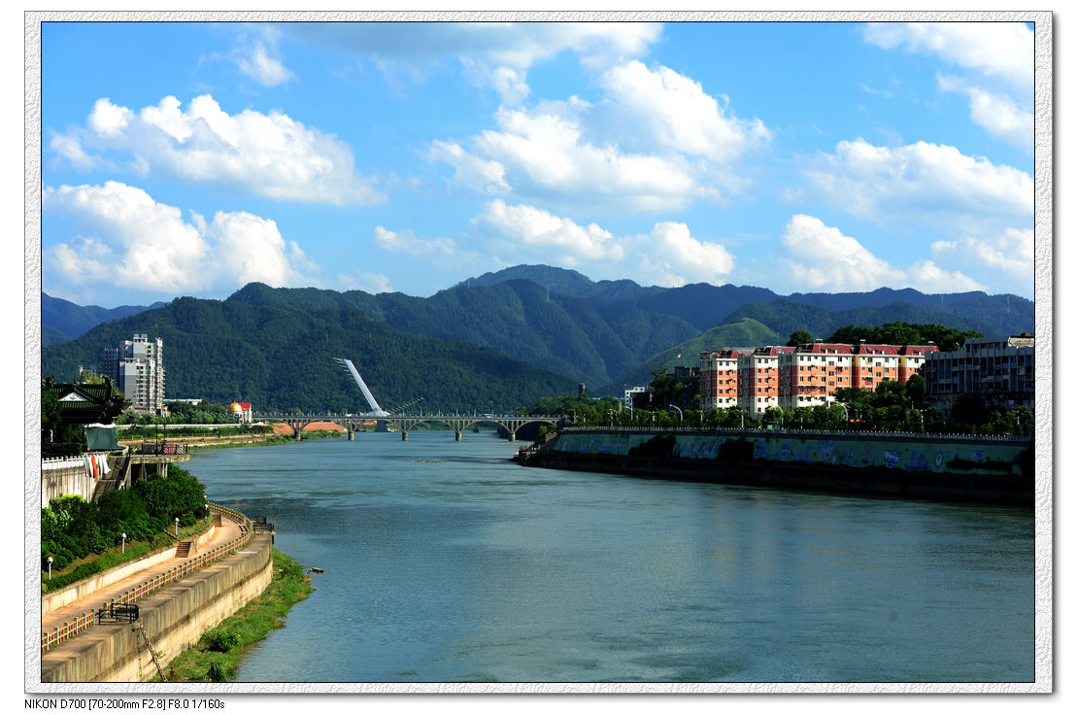

2011年景德镇市行政分区用水量
单位：亿立方米
行 政  分 区 | 农 田  灌 溉 | 林 牧  渔 畜 | 工 业 | 城 镇  公 共 | 居 民  生 活 | 生 态  环 境 | 总 用  水 量
市 区 | 0.3728 | 0.0416 | 1.4264 | 0.1032 | 0.2670 | 0.0715 | 2.2825
浮梁县 | 1.3589 | 0.0300 | 0.3784 | 0.0157 | 0.1311 | 0.0132 | 1.9272
乐安河 | 2.6933 | 0.0767 | 1.1049 | 0.0475 | 0.3740 | 0.0363 | 4.3327
全 市 | 4.4249 | 0.1483 | 2.9097 | 0.1663 | 0.7721 | 0.1210 | 8.5423

2011年景德镇市流域分区用水量
单位：亿立方米

行 政  分 区 | 农 田  灌 溉 | 林 牧  渔 畜 | 工 业 | 城 镇  公 共 | 居 民  生 活 | 生 态  环 境 | 总 用  水 量
昌 江 | 1.7317 | 0.0716 | 1.8048 | 0.1188 | 0.3981 | 0.0847 | 4.2096
乐平市 | 2.6933 | 0.0767 | 1.1049 | 0.0475 | 0.3740 | 0.0363 | 4.3327
全 市 | 4.4249 | 0.1483 | 2.9097 | 0.1663 | 0.7721 | 0.1210 | 8.5423
五、耗水量与排水量
（一）、耗水量
2011年，景德镇市总耗水量为3.6094亿立方米，综合耗水率为42.3%，比2010年增加19.1%。其中农田灌溉耗水量2.0767亿立方米，比上年增加14.9%；林、牧、渔、畜耗水量0.1388亿立方米，比上年增加40.0%；工业耗水量0.9690亿立方米，比上年增加36.6%；城镇公共耗水量0.0427亿立方米，比上年增加2.7%；居民生活耗水量0.2853亿立方米，与上年持平；生态环境耗水量0.0968亿立方米，比上年增加7.6%。
其中，昌江流域总耗水量1.7647亿立方米，乐安河流域总耗水量1.8447亿立方米。
2011年行政区耗水量比例图

2011年景德镇市行政分区耗水量
单位：亿立方米
行 政  分 区 | 农 田  灌 溉 | 林 牧  渔 畜 | 工 业 | 城 镇  公 共 | 居 民  生 活 | 生 态  环 境 | 总 耗  水 量
市 区 | 0.1755 | 0.0388 | 0.5234 | 0.0264 | 0.0714 | 0.0968 | 0.8928
浮梁县 | 0.6361 | 0.0280 | 0.1324 | 0.0041 | 0.0606 | 0.0968 | 0.8719
乐平市 | 1.2651 | 0.0719 | 0.3132 | 0.0122 | 0.1533 | 0.0968 | 1.8447
全 市 | 2.0767 | 0.1388 | 0.9690 | 0.0427 | 0.2853 | 0.0968 | 3.6094

2011年景德镇市流域分区耗水量
单位：亿立方米

行 政  分 区 | 农 田  灌 溉 | 林 牧  渔 畜 | 工 业 | 城 镇  公 共 | 居 民  生 活 | 生 态  环 境 | 总 耗  水 量
昌 江 | 0.8116 | 0.0669 | 0.6558 | 0.0306 | 0.1320 | 0.0678 | 1.7647
乐安河 | 1.2651 | 0.0719 | 0.3132 | 0.0122 | 0.1533 | 0.0290 | 1.8447
全 市 | 2.0767 | 0.1388 | 0.9690 | 0.0427 | 0.2853 | 0.0968 | 3.6094

(二)、排放量

2011年，景德镇市废污水排放量为1.9929亿吨，其中城镇居民生活污水0.4079亿吨，占总排放量的20.5%，第二产业废水1.4695亿吨，占总排放量的73.7%，第三产业废水0.1155亿吨，占总排放量的5.8%。全市入河废污水量为1.5943亿吨，火电厂直流式冷却水0.4640亿吨，矿坑排水量0.035亿吨。其中，昌江流域废污水排放量1.2713 亿吨、入河废污水排放量1.0170 亿吨。乐安河流域废污水排放量0.7216亿吨、入河废污水排放量0.5772亿吨。

2011年景德镇市行政分区废污水排放量
单位：万吨/年

县 级  行政区 | 用户废污水排放量 |  |  |  |  |  | 火电厂直流式冷却水排放量 | 矿坑排水 量 | 入河废污水量
县 级  行政区 | 城镇居民生活 | 第二产业 |  |  | 第三产业 | 合计 | 火电厂直流式冷却水排放量 | 矿坑排水 量 | 入河废污水量
县 级  行政区 | 城镇居民生活 | 工 业 | 建筑业 | 小 计
市 区 | 1924 | 7611 |  | 7611 | 578 | 10112 | 4518 |  | 8090
浮梁县 | 463 | 1993 |  | 1993 | 144 | 2601 |  |  | 2081
乐平市 | 1692 | 5091 |  | 5091 | 433 | 7216 | 123 | 350 | 5772
全 市 | 4079 | 14695 | 0 | 14695 | 1155 | 19929 | 4640 | 350 | 15943

六．水体水质

（一） 水质概况
2011年，根据昌江、乐安河12个监测断面的水质资料，采用《地表水环境质量标准》（GB3838-2002），对景德镇市205.2千米的河流水质状况进行了评价。
2011年全年期评价河长Ⅰ类水17.0千米，占总评价河长8.3%；Ⅱ类水132.7千米，占总评价河长64.7%；Ⅲ类水14.5千米，占总评价河长7.1%；Ⅳ19.0千米，占总评价河长9.3%；Ⅴ类水12.0千米，占总评价河长5.8%；劣Ⅴ类水10.0千米，占总评价河长4.9%。
评价结果表明，2011年优于Ⅲ类水河长占总评价河长80.0%，较2010年84.9%减少5.7%。原因是由于2011年水资源量减少造成。
2011年污染河段主要分布于乐安河乐平塔山工业园至镇桥与万年交界河段，主要污染物为氨氮、总磷和pH值。
2011年全年期主要河流水质类别比例图
非汛期情况：Ⅰ类水17.0千米，占总评价河长8.3%，Ⅱ类水132.7千米，占总评价河长64.7%；Ⅳ类水河长33.5千米，占总评价河长16.3%；Ⅴ类水河长12.0千米，占总评价河长5.8%；劣于Ⅴ类水10.0千米，占总评价河长49%；污染河段主要分布于乐安河乐平塔山工业园至镇桥与万年交界河段；主要污染物为氨氮、总磷、高锰酸盐指数和pH值。
汛期情况：Ⅱ类水149.7千米，占总评价河长73.0％；Ⅲ类水33.5千米，占总评价河长16.3%；Ⅳ类水河长3.0千米，占总评价河长1.5%；Ⅴ类水河长19.0千米，占总评价河长93%.污染河段主要分布于乐安河乐平塔山工业园至镇桥与万年交界河段；主要污染物为氨氮、总磷和pH值。

（二） 省、市界河水体水质
2011年评价市、县界水体水质监测断面4个，昌江浮梁断面全年各个时期均为Ⅱ类水水质良好；昌江景德镇与鄱阳界河丽阳关山监测断面全年期ⅢⅣ类水、汛期Ⅲ类水、非汛期Ⅳ类水，水质基本合格。与上年比较，全年各时期水质状况与上年下降一个等级，主要原因是河道来水量比上年减少造成；乐安河戴村监测断面全年期Ⅱ类水、汛期Ⅲ类水、非汛期Ⅱ类水，水质基本合格，各时期水质状况均与上年持平；镇桥监测断面全年期劣Ⅴ类水、汛期Ⅴ类水、非汛期劣Ⅴ类水，各时期水质状况均与上年持平，各时期水质均不合格。

2011 年景德镇市界河水体水质状况
测站名称 | 所属水资源分区名称 | 流 向 |  | 全年期 |  | 汛 期 |  | 非汛期
测站名称 | 所属水资源分区名称 | 上游 | 下游 | 水质类别 | 主要污染项目、超标倍数 | 水质类别 | 主要污染项目、超标倍数 | 水质类别 | 主要污染项目、超标倍数
潭口 | 饶河 | 安徽 | 浮梁 | Ⅱ类 |  | Ⅱ类 |  | Ⅱ类
关山 | 饶河 | 昌江区 | 鄱阳 | Ⅳ类 | 氨氮0.40；总磷1.31 | Ⅲ类 | 氨氮0.19；总磷0.62 | Ⅳ类 | 氨氮0.40总磷1.31
戴村 | 饶河 | 德兴 | 乐平 | Ⅱ类 |  | Ⅲ类 |  | Ⅱ类
镇桥 | 饶河 | 乐平 | 万年 | 劣Ⅴ类 | 氨氮10.5；总磷13 | 劣Ⅴ类 | 氨氮10.5；总磷7.75 | 劣Ⅴ类 | 氨氮3.48；总磷13.2

(三)、水功能一级区水质
赣缓冲区：昌江皖赣缓冲区，全年期水质为Ⅱ类水，汛期为Ⅱ类水、非汛期为Ⅱ类水，河长达标率100%。
保留区：评价保留区4个，其中昌江浮梁保留区，全年期水质为Ⅱ类水，丰水期为Ⅱ类水、枯水期为Ⅱ类水；昌江景德镇保留区，全年期水质为Ⅲ类水，汛期为Ⅲ类水、非汛期为Ⅳ类水；乐安河乐平上保留区，全年期水质为Ⅱ类水，汛期为Ⅲ类水、非汛期为Ⅱ类水；乐安河乐平下保留区，全年期水质为劣Ⅴ类水，汛期Ⅴ类水、非汛期劣Ⅴ类水，各时期水质均不合格。

(四)、水功能二级区水质
饮用水源区
2011年，对景德镇市昌江洋湖水厂、观音阁水厂、第四水厂以及南河黄泥头水厂4个主要供水水源地水质监测资料进行评价，评价结果表明：昌江洋湖水厂全年监测36次，Ⅰ类水22次、Ⅱ类水12次、Ⅲ类水2次，全年水质合格36次，合格率100%，优良率94.4%；观音阁水厂、第四水厂全年监测36次，Ⅰ类水17次、Ⅱ类水17次、Ⅲ类水2次，全年水质合格36次，合格率100%，优良率94.4%；南河黄泥头水厂全年监测36次，Ⅰ类水5次、Ⅱ类水28次，Ⅲ类水3次，全年水质合格36次，合格率100%，优良率91.7%。
工业用水区
2011年，对工业用水区评价2个，昌江景德镇工业用水区和乐安河乐平工业用水区，全年期达标河长73.7 %，丰水期达标河长78.9 %，枯水期达标河长65.8%。
2011年景德镇市城市饮用水源区地表水水源水质状况

水源地名称 | 所属水资源分区名称 | 水源地类型 | 水源地全年监测次数次 | 基本项目全年水质类别次
 |  |  |  | Ⅰ类 | Ⅱ类 | Ⅲ类 | Ⅳ类 | Ⅴ类 | 劣Ⅴ类 | 年基本项目合格次数
洋湖水厂 | 饶河（昌江） | 地表水 | 36 | 22 | 12 | 2 |  |  |  | 36
观音阁水厂 | 饶河（昌江） | 地表水 | 36 | 17 | 17 | 2 |  |  |  | 36
第四水厂 | 饶河（昌江） | 地表水 | 36 | 17 | 17 | 2 |  |  |  | 36
黄泥头水厂 | 饶河（昌江） | 地表水 | 36 | 5 | 28 | 3 |  |  |  | 36
2011年景德镇市主要河流水质类别分布图（全年期）

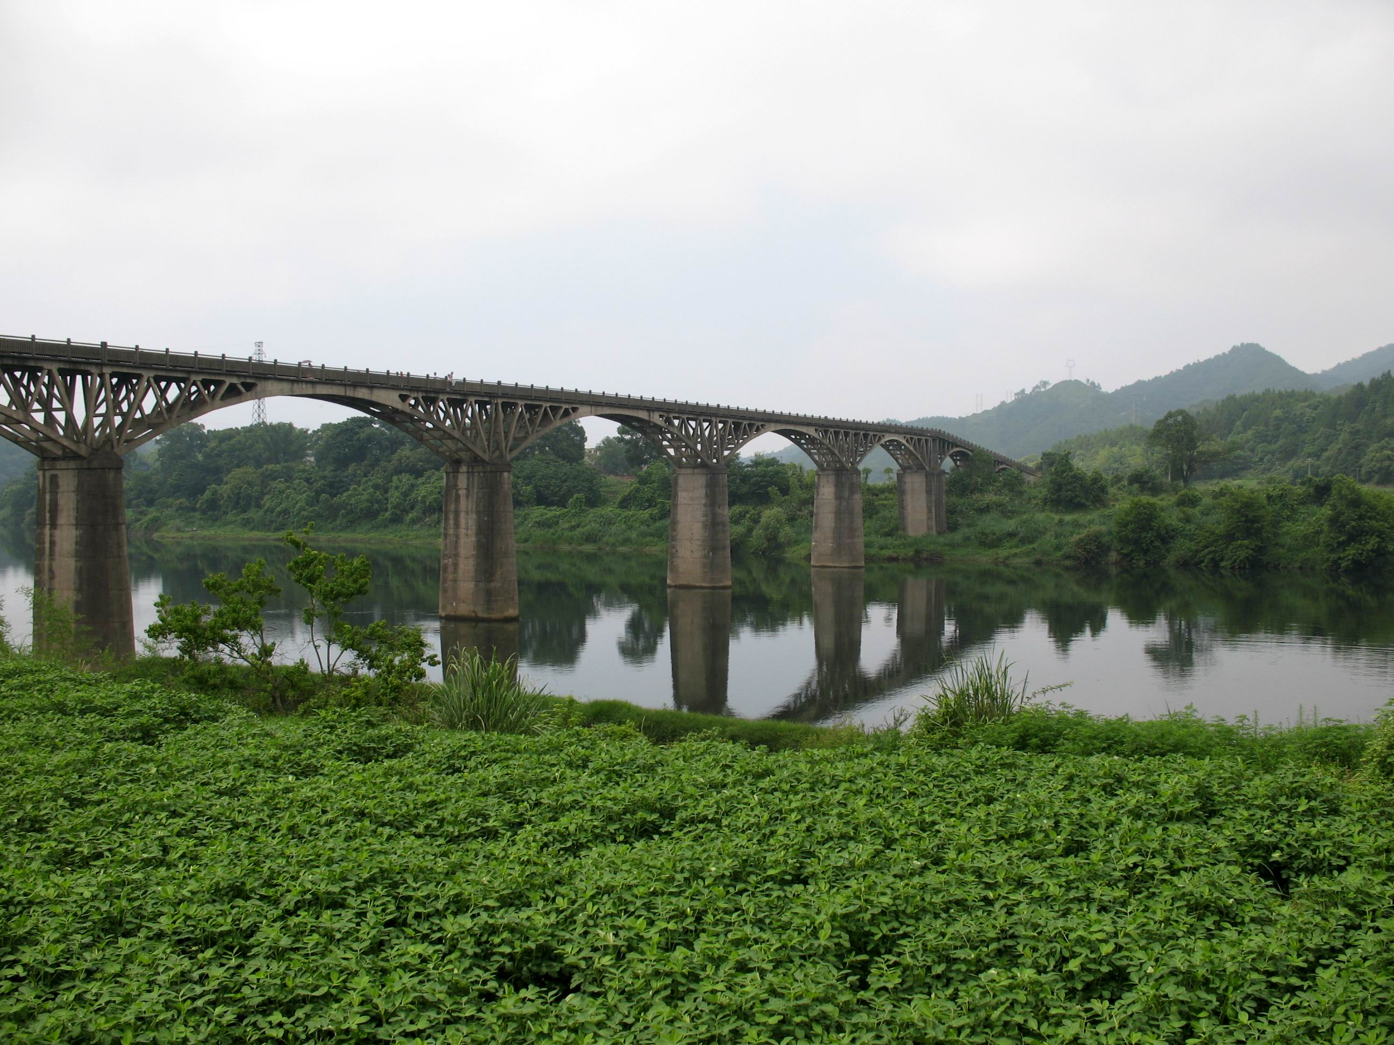
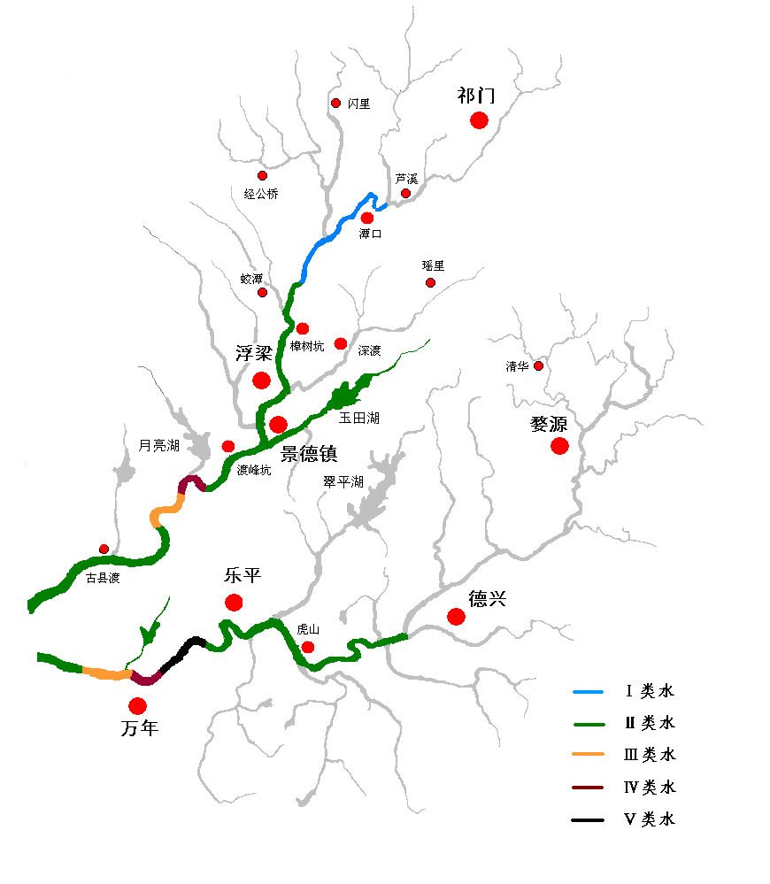
七、用水指标和水价
（一）、用水指标
2011年，景德镇市人均用水量为534立方米，比上年增加0.75%。城镇居民人均生活用水每人每日160升，与2010年比较增加0.6%；；城镇公共用水量每人每日50升，与2010年比较增加16.3%；农村居民人均生活用水量每人每日94升，与2010年持平。万元GDP用水量151立方米，比上年减少16.9%；万元工业增加值用水量92立方米（含火电），比上年减少33.3%；不含火电万元工业增加值用水量73立方米，比上年减少2.7%；农田灌溉亩均用水量576立方米，比上年减少13.9%；地表水控制利用率19.9%，水资源总量利用消耗率8.4%。
（二）、城市水价统计
2010年1月份起，景德镇市自来水公司按新的水价标准进行收费。我市新的水价标准分三类收费：一、居民生括用水价格为1.10元／吨，二、非居民用水价格为1.60元／吨，三、特种行业用水为5.50元／吨。
景德镇是自来水公司价格公示表（景发改收费字【2010】76号）
项目单价类型 | 水费（元/吨） | 代收污水处理费（元/吨） | 合计（元/吨）
居民生活 | 1.10 | 0.80 | 1.90
非居民生活 | 1.60 | 0.80 | 2.40
工业 | 1.60 | 0.80 | 2.40
基建、服务行业 | 1.60 | 0.90 | 2.50
特种行业 | 5.50 | 1.00 | 6.50
八．重要水事
（一）洪涝旱灾情
2011年，我市天气异常，1-5月降雨异常偏少，全市行政区域平均降雨量为333毫米，比多年同期均值偏少945毫米（近六成），比建国以来旱情最严重的1963年同期偏少247毫米，是有水文记录以来同期平均降雨最少年份。6月13至16日，景德镇市遭遇连续的大暴雨袭击，昌江、乐安河洪水暴涨，其中虎山水文站16日10时30分出现洪峰水位31.18米，洪峰水位超警戒5.18米，为有水文记录以来最大值，超历史记录0.45米。昌江渡峰坑水文站6月15日18时30分出现洪峰水位32.10米，超警戒3.60米。
（二）景德镇市节水型社会建设工作通过中期评估
根据全国节水办《关于开展节水型社会试点中期评估工作的通知》（全节办[2010]3号）的总体部署，受水利部委托，长江水利委员会于2011年6月16日至17日在景德镇市，对该市节水型社会建设试点组织进行中期评估。景德镇市副市长于秀明到会致欢迎辞，市政府副秘书长汪东明代表市政府作景德镇市节水型社会建设工作汇报，省水利厅副厅长杨丕龙到会讲话。
（三）《景德镇市计划与节约用水管理暂行办法》颁布实施
2011年5月25日，景德镇市政府第116次常务会议研究通过《景德镇市计划与节约用水管理暂行办法》，该文件的出台为加强我市水资源管理，策应鄱阳湖生态经济区建设，合理开发、高效利用水资源，提供了政策依据。
（四）景德镇市城市（应急）水源地玉田水库扩建工程获得立项
2011年8月12日，江西省发改委正式批复《景德镇市城市（应急）水源地玉田水库项目建议书》，同意玉田水库扩建工程立项。
为解决我市备用水源、水库周边地区的供水、灌溉以及下游城市防洪等问题，在景德镇市委、市政府的正确领导下，市发改委、市水务局等部门积极争取上级支持，努力推进城市（应急）水源地玉田水库扩建工程项目申报工作。通过坚持不懈的努力，终于获得省发改委批准立项，标志着项目申报取得了实质性的进展。
（五）江西景德镇发电厂新建工程取退水设施经长委水资源局组织验收
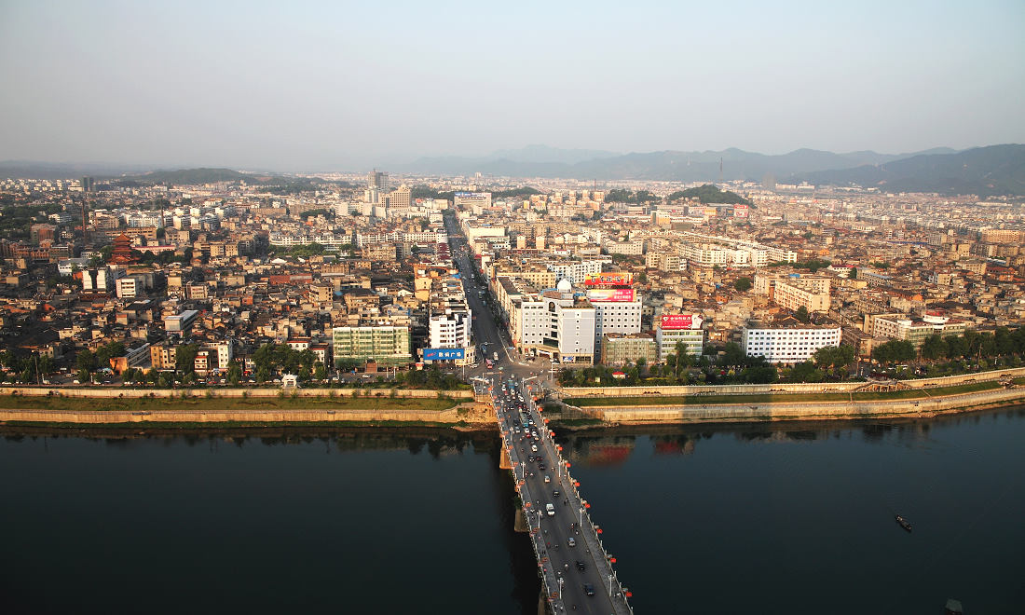
2011年10月11日，长江委水资源局巡视员张光富率队赴江西景德镇市开展江西景德镇发电厂新建工程取退水设施的现场验收，来自江西省水利厅、江西省水文局、景德镇市水务局、景德镇市水文局、景德镇市昌江区水务局等单位的领导和代表参加了验收会。验收组对发电厂的取退水口、取退水设施、计量设施、废污水处理设施、节约用水设施和中心控制室等进行了现场检查，听取了业主单位关于取退水设施建设及运行情况和验收材料的汇报，并查阅了验收相关资料，同意该取退水设施通过验收。

附表1-1
2011年景德镇市用水指标统计表
行政区名称 | 水资源分区名称 | 人均用水量  m³ | 单位国内生产总值用水量  m³/万元 | 生活人均日用水量  L |  |  | 单位工业增加值用水量  m³ |  |  | 农田灌溉亩均用水量  m³ |  |  |  | 林果灌溉亩均用水量  m³ | 草场亩均用水量  m³ | 鱼塘补水亩均用水量  m³ | 牲畜头均日用水量  L
 |  |  |  | 城镇居民 | 城镇公共 | 农村居民 | 火（核）电工业 | 非火（核）电工业 | 全部工业 | 水田 | 水浇地 | 菜田 | 综合 | 林果灌溉亩均用水量  m³ | 草场亩均用水量  m³ | 鱼塘补水亩均用水量  m³ | 大牲畜 | 小牲畜
市区 | 昌江 | 484 | 70 | 160 | 65 | 94 | 768 | 73 | 98 | 585 | 210 | 210 | 572 | 200 |  | 263 | 65 | 40
浮梁县 | 昌江 | 625 | 298 | 160 | 41 | 94 |  | 73 | 73 | 585 | 210 | 210 | 578 | 200 |  | 263 | 65 | 40
乐平市 | 乐安河 | 528 | 246 | 160 | 34 | 94 | 5698 | 73 | 94 | 588 | 210 | 210 | 577 | 200 |  | 263 | 65 | 40
全市平均 |  | 534 | 151 | 159 | 49 | 94 | 0 | 73 | 92 | 587 | 210 | 210 | 577 | 200 |  | 263 | 65 | 40

